Logotipo do cliente

LPR
Cliente: Laboratório de Prótese Dentaria

LPD
DOCUMENTO DE REQUISITOS

Versão 0.1



IFES
Campus Cachoeiro do Itapemirim
http://www.ci.cefetes.br
ÍNDICE
1. Introdução 4
1.1 Convenções, termos e abreviações 4
1.1.1 Identificação dos Requisitos 4
1.1.2 Campos de Preenchimento Obrigatório 4
1.1.3 Campos de Preenchimento 4
1.1.4 Campos de Seleção 5
1.1.5 Campos de Seleção que carrega outro campo de Seleção 5
1.1.6 Campos de Datas 5
2. Visão geral do Produto/serviço 5
2.1 Descrição do cliente 5
2.2 Descrição dos usuários 5
2.2.1 Protético 5
2.2.2 Funcionário 5
2.2.3 Cliente 6
3. Requisitos funcionais 6
3.1 Requisitos de Manutenção de Cadastros 6
[RF1] Inserir Protético 6
[RF2] Alterar Protético 6
[RF3] Remover Protético 6
[RF4] Visualizar Protético 6
[RF5] Inserir Funcionário 7
[RF6] Alterar Funcionário 7
[RF7] Remover Funcionário 7
[RF8] Visualizar Funcionário 7
[RF9] Inserir Cliente 8
[RF10] Alterar Cliente 8
[RF11] Remover Cliente 8
[RF12] Visualizar Cliente 8
[RF13] Inserir UF 9
[RF14] Alterar UF 9
[RF15] Remover UF 9
[RF16] Visualizar UF 9
[RF17] Inserir Cidade 9
[RF18] Alterar Cidade 9
[RF19] Remover Cidade 9
[RF20] Visualizar Cidade 9
[RF21] Inserir Bairro 10
[RF22] Alterar Bairro 10
[RF23] Remover Bairro 10
[RF24] Visualizar Bairro 10
[RF25] Inserir Tipo de Serviço 10
[RF26] Alterar Tipo de Serviço 10
[RF27] Remover Tipo de Serviço 10
[RF28] Visualizar Tipo de Serviço 10
[RF29] Inserir Etapa 11
[RF30] Alterar Etapa 11
[RF31] Remover Etapa 11
[RF32] Visualizar Etapa 11
[RF33] Inserir Tabela de Preço 11
[RF34] Alterar Tabela de Preço 11
[RF35] Remover Tabela de Preço 11
[RF36] Visualizar Tabela de Preço 11
3.2 Requisitos de Processos de Negócio 12
[RF37] Entrar no Sistema 12
[RF38] Saída do Sistema 13
[RF39] Inserir Ordem de Serviço 13
[RF40] Alterar Ordem de Serviço 13
[RF41] Remover Ordem de Serviço 13
[RF42] Visualizar Ordem de Serviço 13
[RF43] Inserir Pagamento 15
[RF44] Alterar Pagamento 15
[RF45] Remover Pagamento 15
[RF46] Visualizar Pagamento 15
[RF47] Inserir Transporte/Entrega 16
[RF48] Alterar Transporte/Entrega 16
[RF49] Remover Transporte/Entrega 16
[RF50] Visualizar Transporte/Entrega 16
[RF51] Inserir Comissão 17
[RF52] Alterar Comissão 17
[RF53] Remover Comissão 17
[RF54] Visualizar Comissão 17
3.3 Requisitos de Relatórios/Listagens 17
[RF55] Listar UF’s 17
[RF56] Listar Cidades 18
[RF57] Listar Bairros 18
[RF58] Listar Protéticos 19
[RF59] Listar Funcionário 19
[RF60] Listar Cliente 19
[RF61] Listar Tipo de Serviço 20
[RF62] Listar Etapas 20
[RF63] Listar Pagamento 21
[RF64] Listar Ordem de Serviço 21
[RF65] Listar Clientes com Débito 22
[RF66] Listar OS (Por Período e Cliente) 22
[RF67] Listar OS com Débito 23
[RF68] Listar Serviços Realizados 23
[RF69] Listar Métodos de pagamento 23
[RF70] Listar Serviços por Cliente 24
[RF71] Listar Tabela de preço 24
[RF72] Listar Comissão por Funcionário 25
[RF73] Listar Transporte 25
[RF74] Listar Transporte Por Cliente 26
4. Requisitos não funcionais (suplementares) 26
4.1 Implementação 26
[RNF01] Linguagem de Programação 26
[RNF02] Banco de Dados 26
4.2 Empacotamento 27
[RNF03] Entrega Online 27

Introdução
Este documento especifica os requisitos do LPD, fornecendo aos desenvolvedores as informações necessárias para a execução de seu projeto e implementação, assim como para a realização dos testes e homologação.
Esta introdução fornece as informações necessárias para fazer um bom uso deste documento, explicitando seus objetivos e as convenções que foram adotadas no texto. As demais seções apresentam a especificação do LPD e estão organizadas como descrito abaixo:
- Seção 2 - Descrição geral do produto/serviço: apresenta uma visão geral do produto/serviço, caracterizando qual é o seu escopo e descrevendo seus usuários.
- Seção 3 - Requisitos funcionais: lista e descreve os requisitos funcionais do produto/serviço, especificando seus objetivos, funcionalidades, atores e prioridades.
- Seção 4 - Requisitos não funcionais: especifica todos os requisitos não funcionais do produto/serviço, divididos em requisitos de usabilidade, confiabilidade, desempenho, segurança, distribuição, adequação a padrões e requisitos de hardware e software.

Convenções, termos e abreviações
A correta interpretação deste documento exige o conhecimento de algumas convenções e termos específicos, que são descritos a seguir.

Identificação dos Requisitos
Por convenção, a referência a requisitos é feita através do identificador do requisito, de acordo com o esquema abaixo:
O identificador de tipo de requisito pode ser:
- RF – requisito funcional
- RNF – requisito não-funcional
Identificador do requisito é um número, criado sequencialmente, que determina que aquele requisito é único para um determinado tipo de requisito.
Ex: RF001, RF002, RNF001, RNF002.

Campos de Preenchimento Obrigatório
Todos os campos das tabelas identificados com o símbolo (*) serão considerados de preenchimento obrigatório.

Campos de Preenchimento
Todos os campos das tabelas identificados com o símbolo () serão considerados de preenchimento via teclado.

Campos de Seleção
- Todos os campos das tabelas identificados com o símbolo () serão considerados de seleção (por exemplo, via caixa de combinação).

Campos de Seleção que carrega outro campo de Seleção
Todos os campos dos formulários identificados com o símbolo (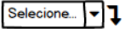) serão considerados de seleção que carrega um segundo campo de seleção (por exemplo, um campo de seleção de Cidades que carrega um segundo campo de seleção de Bairros da Cidade escolhida).

Campos de Datas
Todos os campos dos formulários identificados com o símbolo () serão considerados de preenchimento de datas via teclado ou seleção.

Visão geral do Produto/serviço
É proposto o desenvolvimento de um sistema de gerenciamento para um laboratório de prótese dentaria com a intenção de gerenciar a cadeia de produção e permitir ao cliente ver via internet a etapa em que se encontra a peça do seu paciente, além de uma previsão de quando a peça estará pronta para coleta ou entrega.
As peças serão armazenadas em caixas com um QRCODE que conterá todas as informações sobre ela(Código, Entrada, Saída, Cliente, Paciente, tipo da peça, peso, Observações)e o mesmo código será utilizado para atualizar as etapas de produção.
Deverão ser gerados relatórios relacionados ao cadastro de Clientes, Peças produzidas por período, Material gasto, tempo médio de entrega das peças entre outros.

Descrição do cliente
Laboratório de Prótese Dentária Ramos.
Endereço: Rua Virgínia, Guandú
Telefone: (28) 999720729
Proprietário: Gilson Ramos

Descrição dos usuários

Protético
Este é o administrador do sistema. Este usuário é o responsável por cadastrar novos Clientes, adicionar ordem de serviço, atualizar etapas da ordem de serviço.

Funcionário
Usuário responsável por adicionar ordem de serviço e atualizar etapas da ordem de Serviço.

Cliente
Usuário possui a função de visualizar a etapa em que a peça do seu paciente se encontra.

Requisitos funcionais

Requisitos de Manutenção de Cadastros
Os requisitos funcionais agrupados nesta seção estão relacionados aos cadastros gerais do sistema, ou seja, cadastros básicos de usuários e demais cadastros necessários para fornecer suporte para o bom funcionamento do sistema.
- Inserir Protético
- Alterar Protético
- Remover Protético
- Visualizar Protético
Ator: Protético
Manutenção de cadastro de Gerente com os seguintes campos:

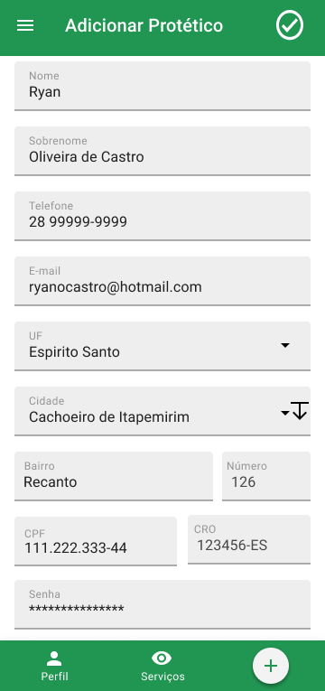

Requisitos Não-Funcionais:
Para o cadastro do Protético é obrigatório o número de cadastro no CRO e CPF.

- Inserir Funcionário
- Alterar Funcionário
- Remover Funcionário
- Visualizar Funcionário
Ator: Protético
Manutenção de cadastro de Funcionário com os seguintes campos:
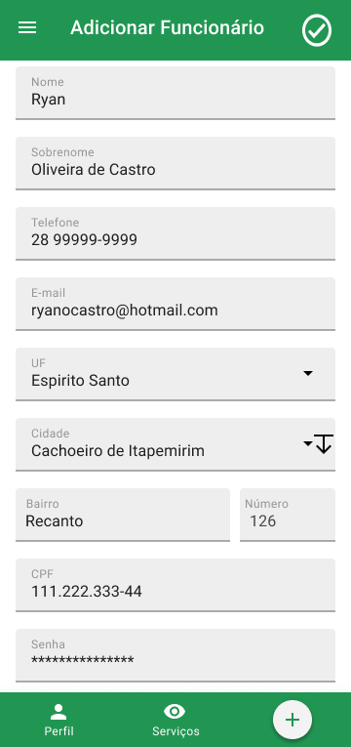

Requisitos Não-Funcionais:
- Para o cadastro do Funcionário é obrigatório o CPF.

- Inserir Cliente
- Alterar Cliente
- Remover Cliente
- Visualizar Cliente
Ator: Protético e Funcionário
Manutenção de cadastro de Cliente com os seguintes campos:
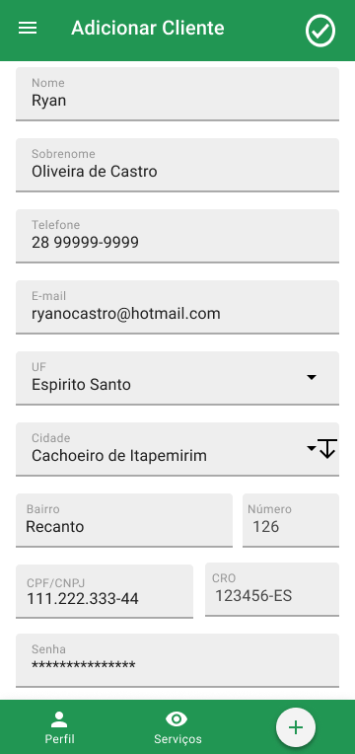

Requisitos Não-Funcionais:
- Para o cadastro do cliente é obrigatório o número de cadastro no CRO do responsável e CPF/CNPJ
- Todo Cliente tem permissão de listar seus serviços
- Inserir UF
- Alterar UF
- Remover UF
- Visualizar UF
Ator: Protético e Funcionário.
Manutenção de cadastro de UF com os seguintes campos:

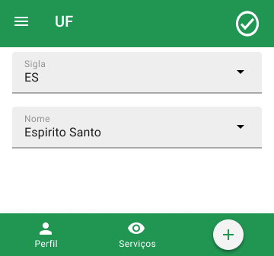
- Inserir Cidade
- Alterar Cidade
- Remover Cidade
- Visualizar Cidade
Ator: Protético e Funcionário.
Manutenção de cadastro de Cidade com os seguintes campos:

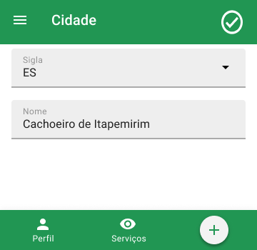
- Inserir Bairro
- Alterar Bairro
- Remover Bairro
- Visualizar Bairro
Ator: Protético e Funcionário.
Manutenção de cadastro de Bairro com os seguintes campos:
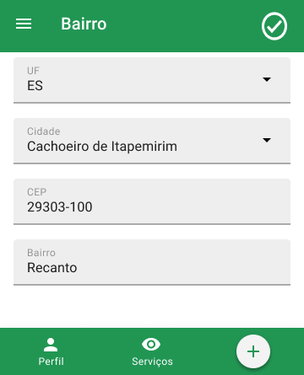

- Inserir Tipo de Serviço
- Alterar Tipo de Serviço
- Remover Tipo de Serviço
- Visualizar Tipo de Serviço
Ator: Protético
Manutenção de cadastro de tipo de serviço com os seguintes campos:
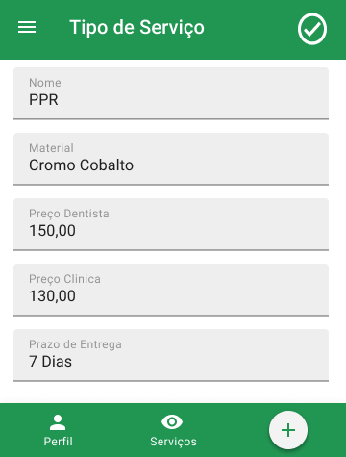
Requisitos Não-Funcionais:
- Para o cadastro do tipo de Serviço é necessário preencher todos os campos.

- Inserir Etapa
- Alterar Etapa
- Remover Etapa
- Visualizar Etapa
Ator: Protético e Funcionário
Manutenção de cadastro de Etapa com os seguintes campos:
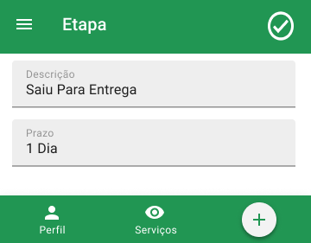
Requisitos Não-Funcionais:
- Para o cadastro da Etapa é necessário no mínimo 1 dia de prazo.

- Inserir Tabela de Preço
- Alterar Tabela de Preço
- Remover Tabela de Preço
- Visualizar Tabela de Preço
Ator: Protético
Manutenção de cadastro de tabela de preço com os seguintes campos:
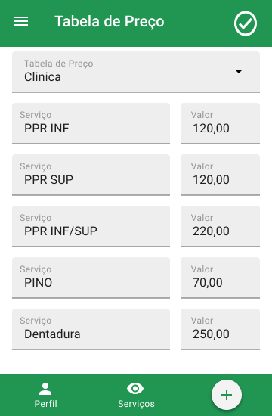
Requisitos Não-Funcionais:
- Para o cadastro da Tabela de preço todos os campos precisam ser preenchidos.

Requisitos de Processos de Negócio
Os requisitos funcionais agrupados nesta seção estão relacionados às funcionalidades especificamente relacionadas ao ambiente do Laboratório. Estas funcionalidades têm a finalidade de controlar a Inserção e atualização da OS de um serviço qualquer do sistema.

- Entrar no Sistema
Ator: Protético, Funcionário e Cliente
Requisito de entrada no sistema com os seguintes campos:
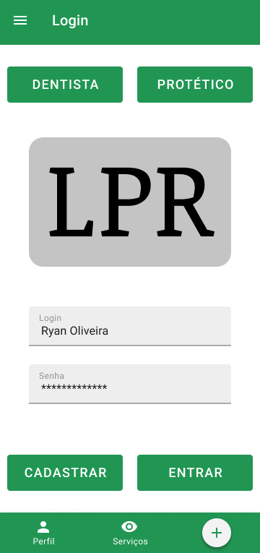
Requisitos Não Funcionais e Regras de Negócio:
- Para entrar no sistema é necessário Login e Senha previamente cadastrado.
- Saída do Sistema
Ator: Protético, Funcionário e Cliente
Requisito de saída do sistema.

- Inserir Ordem de Serviço
- Alterar Ordem de Serviço
- Remover Ordem de Serviço
- Visualizar Ordem de Serviço
Ator: Protético, Funcionário
Requisito de ordem de serviço com os seguintes campos:

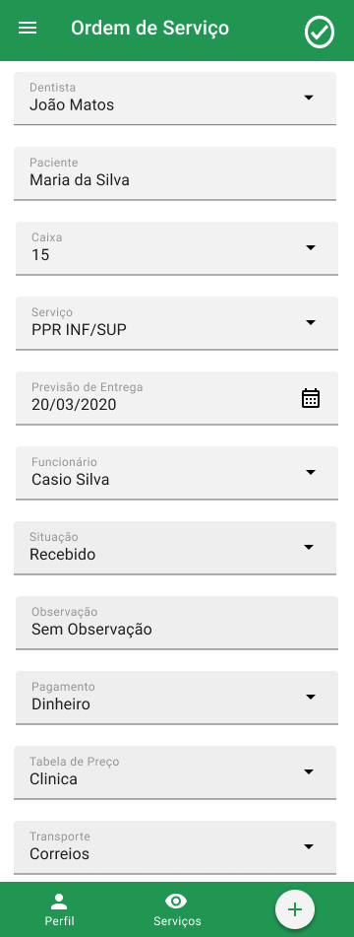
Requisitos Não-Funcionais e Regras de Negócio:
- Para inserir uma Ordem de Serviço é necessário cadastrar um dentista.
- O sistema deve listar somente os dentistas ativos no sistema.
- É obrigatório o preenchimento de todos os campos.
- Um funcionário disponível deve possuir no máximo 9 OS em aberto.
- O sistema deve listar somente funcionários disponíveis no sistema.
- A etapa sempre é iniciada como recebida.
- Ao finalizar o serviço é necessário gerar uma forma de pagamento.
- Ao finalizar o serviço é necessário gerar uma forma de Transporte.
- Não é possível inserir uma ordem de serviço caso o dentista tenha um debito acima de 500,00.
- O valor final da nota vai variar de acordo com a tabela de preço selecionada.

- Inserir Pagamento
- Alterar Pagamento
- Remover Pagamento
- Visualizar Pagamento
Ator: Protético, Funcionário
Requisito de pagamento de ordem de serviço com os seguintes campos:
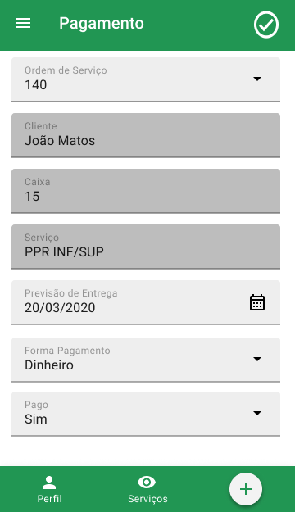

Requisitos Não-Funcionais e Regras de Negócio:
- É possível escolher 3 formas de pagamento Dinheiro, Boleto, Cheque.
- Após o pagamento do Serviço, o débito do Cliente deve ser atualizado.
- Caso não for pago, o valor continua no débito do Cliente.

- Inserir Transporte/Entrega
- Alterar Transporte/Entrega
- Remover Transporte/Entrega
- Visualizar Transporte/Entrega
Ator: Protético, Funcionário
Requisito de Transporte/Entrega de ordem de serviço com os seguintes campos:
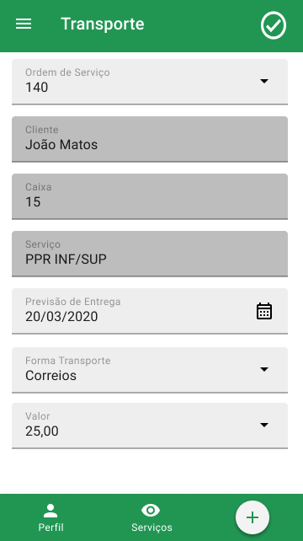

Requisitos Não-Funcionais e Regras de Negócio:
- É possível escolher as formas de entrega como Motoboy, Correios, Local e etc.
- Após o pagamento do Serviço, o transporte é realizado.

- Inserir Comissão
- Alterar Comissão
- Remover Comissão
- Visualizar Comissão
Ator: Protético
Manutenção de cadastro de comissão com os seguintes campos:

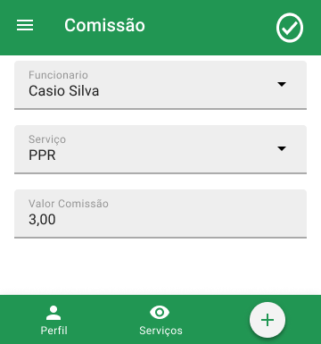
Requisitos Não-Funcionais e Regras de Negócio:
- Para o cadastro da comissão é necessário selecionar um Funcionário e o tipo de serviço.
- A comissão adicionada a partir do número de peças finalizadas.
- Comissão é adicionada após finalizar a Ordem de serviço.

Requisitos de Relatórios/Listagens
- Listar UF’s
Ator: Protético, Funcionário
Listagem de todas as UF’S
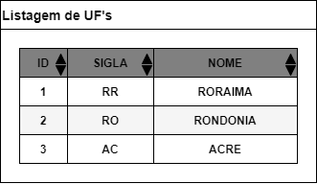
Requisitos Não-Funcionais:
- As UF’s serão listadas por ordem alfabética.
- Listar Cidades
Ator: Protético, Funcionário
Listagem de todas as Cidades
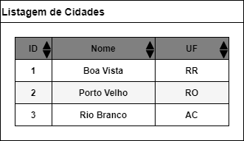
Requisitos Não-Funcionais:
- As cidades serão listadas por ordem alfabética.
- Listar Bairros
Ator: Protético, Funcionário
Listagem de todos os bairros.
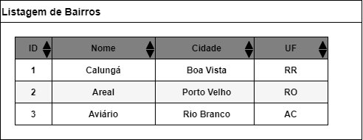
Requisitos Não-Funcionais:
- Os bairros serão listados por ordem alfabética.
- Listar Protéticos
Ator: Protético, Funcionário
Listagem de todos os protéticos
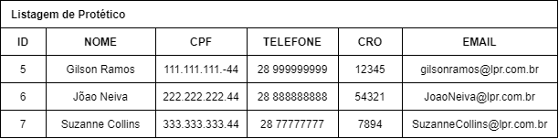
Requisitos Não-Funcionais:
- Os protéticos serão listados por ordem Alfabética.
- Listar Funcionário
Ator: Protético, Funcionário
Listagem de todos os funcionários.
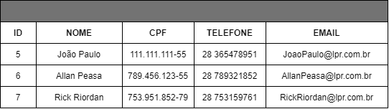
Requisitos Não-Funcionais:
- Os funcionários serão listados por ordem Alfabética.
- Listar Cliente
Ator: Protético, Funcionário
Listagem de todos os Clientes cadastrados
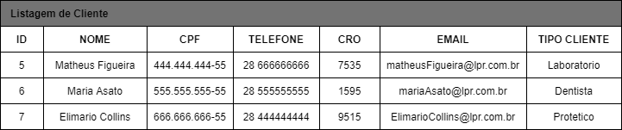.
Requisitos Não-Funcionais:
- Os Clientes serão listados por ordem Alfabética.
- Listar Tipo de Serviço
Ator: Protético, Funcionário
Listagem de todos os tipos de serviço.
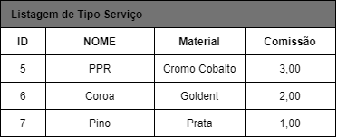
Requisitos Não-Funcionais:
- Os tipos de serviços serão listados por ordem Alfabética.
- Listar Etapas
Ator: Protético, Funcionário
Listagem de todos as etapas
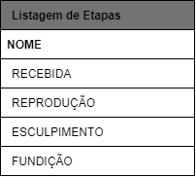
Requisitos Não-Funcionais:
- As etapas serão listadas por ordem Alfabética.
- Listar Pagamento
Ator: Protético, Funcionário
Listagem de todos as etapas.
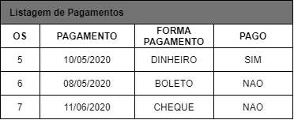
Requisitos Não-Funcionais:
- Os Pagamentos serão listados por ordem Alfabética.
- Listar Ordem de Serviço
Ator: Protético, Funcionário
Listagem de todos os dentistas cadastrados.
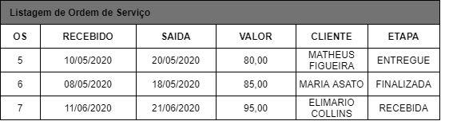
Requisitos Não-Funcionais:
- Os dentistas serão listados por ordem Alfabética.
- Listar Clientes com Débito
Ator: Protético, Funcionário
Listagem de todos os Clientes com debito.
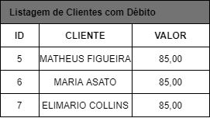
Requisitos Não-Funcionais:
- Os Clientes serão listados pelo valor da divida
- Listar OS (Por Período e Cliente)
Ator: Protético, Funcionário
Listagem de todas as OS.
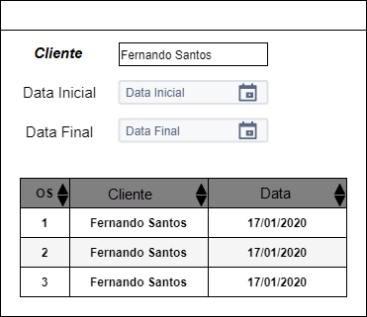
Requisitos Não-Funcionais:
- As OS serão listados pelo código.
- Listar OS com Débito
Ator: Protético, Funcionário
Listagem de todas as OS com Débito.
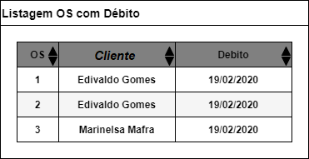
Requisitos Não-Funcionais:
- As OS serão listados pela data do débito.
- Listar Serviços Realizados
Ator: Protético, Funcionário
Listagem de todos os serviços realizados agrupados tipo de serviço.
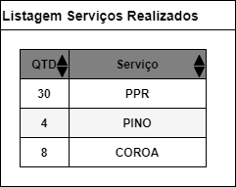
Requisitos Não-Funcionais:
- Os serviços serão listados pelo mais realizado.
- Listar Métodos de pagamento
Ator: Protético, Funcionário
Listagem dos métodos de pagamentos mais utilizado.
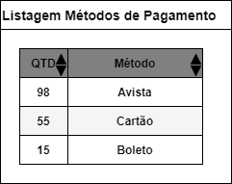
Requisitos Não-Funcionais:
- Os métodos de pagamento serão listados pelo mais utilizado
- Listar Serviços por Cliente
Ator: Protético, Funcionário
Listagem os serviços realizados pelo Cliente agrupados pelo tipo.
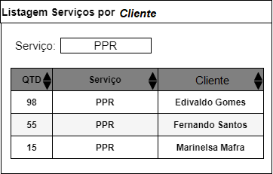
Requisitos Não-Funcionais:
- Os serviços serão listados pelo mais realizado
- Listar Tabela de preço
Ator: Protético, Funcionário
Listagem de comissões por funcionário.
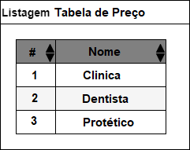
Requisitos Não-Funcionais:
- A tabela de preço será listada em ordem alfabética.
- Listar Comissão por Funcionário
Ator: Protético, Funcionário
Listagem de comissões por funcionário.
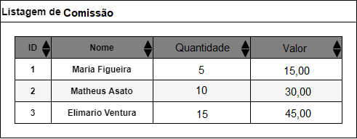
Requisitos Não-Funcionais:
- As Comissões serão listadas do maior valor para o menor.
- Listar Transporte
Ator: Protético, Funcionário
Listagem de Transportes Utilizados.
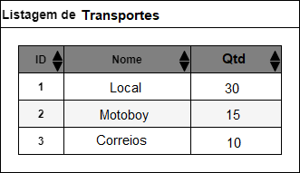
Requisitos Não-Funcionais:
- Os Transportes serão listadas do mais utilizado para menos utilizado.
- Listar Transporte Por Cliente
Ator: Protético, Funcionário
Listagem de Transportes Utilizados por Cliente.
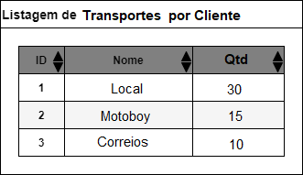
Requisitos Não-Funcionais:
- Os Transportes serão listadas do mais utilizado para menos utilizado.

Requisitos não funcionais (suplementares)

Implementação
- Linguagem de Programação
Java SE Versão 12.
- Banco de Dados
PostgreSQL Versão 12.

Empacotamento
- Entrega Online
O sistema deverá ser acessado pelo cliente via navegador.
O sistema não necessita de instalação.

Representante do contratando Representante da contratante

Testemunha 1 Testemunha 2

